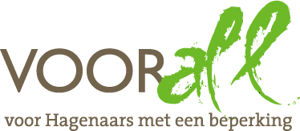

TEST

STADSBOERDERIJ “GAGELHOEVE”

MIENT 210

DEN HAAG

11 mei 2017

TEST STADSBOERDERIJ “GAGELHOEVE”

MIENT 210 - 2564 KR DEN HAAG

Donderdag 11 mei 2017, 14.00 – 15.30 uur

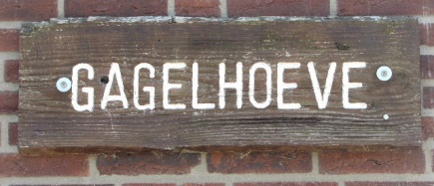
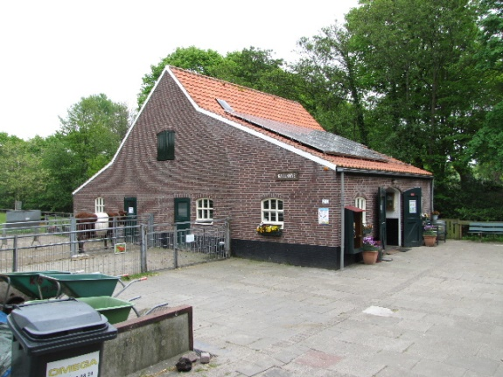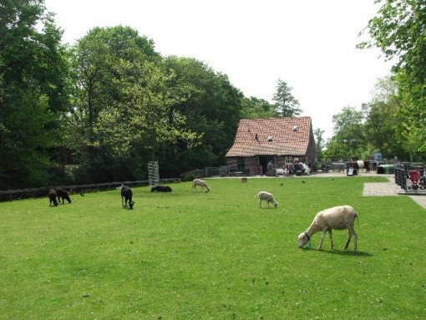

Deelnemers Voorall TestTeam
Gonny Tafuni scootmobiel
Inge van de Vooren scootmobiel
Ed Boonstoppel elektrische rolstoel
Annemarie Kuipers slechtziendenstok
Erik Herbschleb Voorall, projectleider TestTeams

Gastvrouw
Tamara Overweter beheerder Gagelhoeve

Overige beheerders: Nicole van der Ben en Pien Gelder

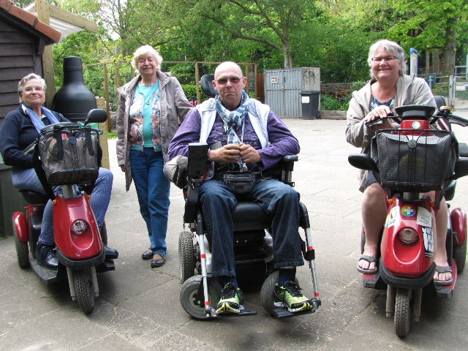 Het TestTeam staat gereed…

Opzet van dit verslag
Alle situaties die zijn getest zijn ook op de foto gezet. Bij de foto’s wordt vermeld wat van de afgebeelde situatie goed is of wat er te verbeteren valt. Dit laatste is dan samengevat in de vorm van een ADVIES.

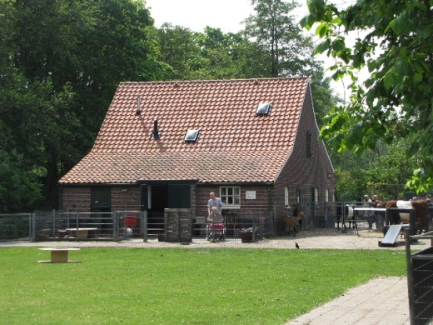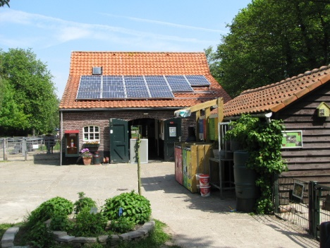

Het centrale punt van de boerderij, het stalgebouw

Gegevens van de website

= De Gagelhoeve

De Gagelhoeve heeft een Greencourt, een moestuin en een kruidentuin. Het complex is langgerekt, namelijk 200 bij 25 meter. Eén lange zijde grenst aan de Mient, de andere door middel van een sloot aan de begraafplaats Nieuw Eykenduynen. Op de Gagelhoeve wonen veel dieren: schapen, geiten, kippen, diverse konijnen en cavia's. Ook zijn er twee Lakenvelder koeien.

N.B. ‘Gagel’ is de naam van een heester uit de familie Myricaceae die o.a. in duingebieden voorkomt.

= Greencourt

De Gagelhoeve heeft een Greencourt. In deze natuurlijke groene speelplek kunnen kinderen veilig spelen. De Greencourt is mede mogelijk gemaakt door Stichting Elementree (www.elementree.nl) en Fonds 1818 (www.fonds1818.nl)

= Openingstijden

Alle stadsboerderijen in Den Haag zijn open van dinsdag tot en met zondag van 9.00 tot 17.00 uur. Uitgezonderd enkele bijzondere feestdagen.

= Wat is er te doen?

Er is een speciale knuffelhoek. In deze ruimte kunnen kinderen - onder begeleiding van een ouder of verzorger - kleine dieren aaien en knuffelen. De knuffelhoek is dagelijks geopend van 10.00 tot 16.00 uur. Ook is er dagelijks een caviaknuffeluurtje van 14.30 tot 15.30 uur.

= Helpen op de boerderij

Wilt u meehelpen op de boerderij? Voor de kleine bezoekers heeft de Gagelhoeve kleinere kruiwagens en bezems. Vanaf 15.30 uur mag u helpen bij het voeren van de dieren. De rest van de dag worden de geiten graag geborsteld. Bezoekers die willen helpen, kunnen zich melden bij de boerderijbeheerders.

= Wilgen knotten en schaapscheerfeest

Meerdere keren per jaar zijn er activiteiten zoals wilgen knotten, een schaapscheerfeest en knutselen met natuurlijke materialen. De stadsboerderij speelt een actieve rol in de wijk. Zo worden er met scholen, zorginstellingen en welzijnsorganisaties activiteiten georganiseerd.

= Onderwijs op de Gagelhoeve

De Gagelhoeve biedt lesmogelijkheden. Lees hier meer over in het jaarprogramma op de website.

= Website
www.denhaag.nl/home/bewoners/to/Stadsboerderij-de-Gagelhoeve.htm
(Tekst is op een aantal plaatsen enigszins ingekort of aangevuld.)

Bereikbaarheid
= Openbaar vervoer: De boerderij is bereikbaar met buslijn 21. Vanaf de halte Laan van Eik en Duinen is het dan nog 200 meter lopen. De keus is dan tussen een trottoir langs de Mient (erg smal, hier en daar ook versperd door een fiets, een lantaarnpaal of soms een afvalcontainer, zie foto) of een paadje dat doorloopt tussen de tuin en een strook struikgewas. Alleen tijdens de openingsuren van de boerderij is dit pad geopend, zoals duidelijk is aangegeven.

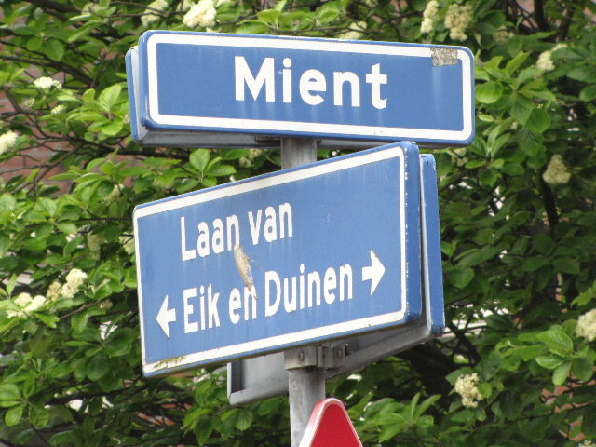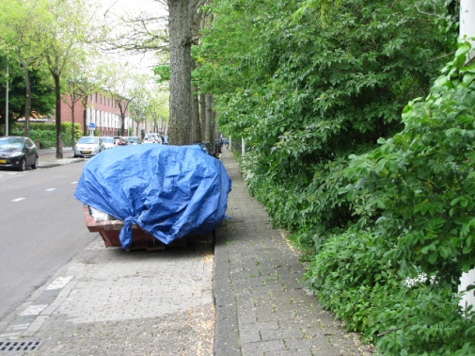

Trottoir langs de Mient van de Laan van Eik en Duinen naar de Gagelhoeve

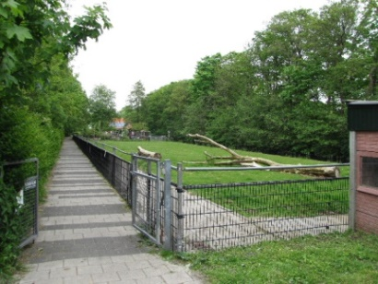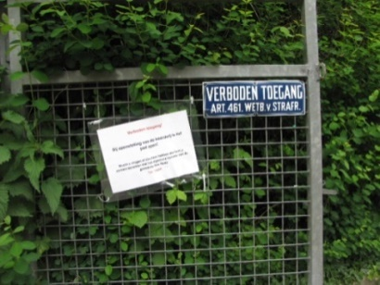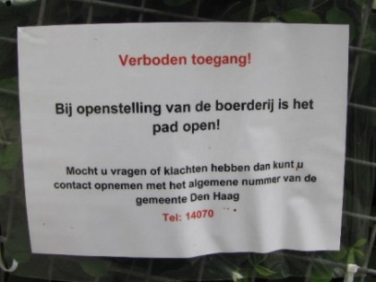

Paadje dat doorloopt tussen de boerderij en een strook struikgewas

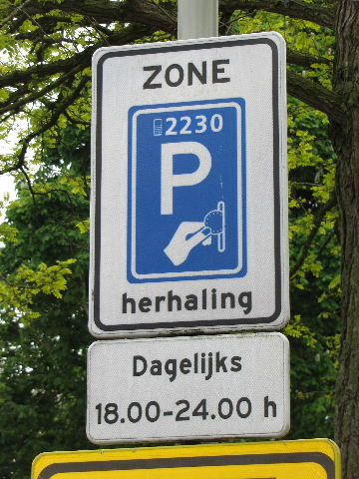
Andere mogelijkheden per openbaar vervoer zijn de toegankelijke tramlijnen 2 en 3, beide haltes op 600 meter afstand tot de ingang van de boerderij. Lijn 2 halte Loosduinseweg / Kamperfoeliestraat en lijn 3 halte Laan van Meerdervoort / Goudenregenstraat. De looproute vanaf lijn 2 is zeer geriefelijk, de andere is
niet getest.

= Eigen vervoer: Er zijn geen eigen parkeerplaatsen. De dichtstbijzijnde parkeerplaatsen zijn op de Mient, tijdens de openingsuren van de tuin zijn die gratis. Op het testmoment waren er ruim voldoende vrije plaatsen beschikbaar.
Wie per fiets komt dient de fiets aan de buitenzijde van het hek te parkeren op het looppad.
Parkeerbord

= Gehandicaptenparkeerplaatsen: Deze zijn tot in de verre omtrek niet aanwezig. De dichtstbijzijnde is waarschijnlijk bij de ingang van de begraafplaats Nieuw Eykenduynen op circa 500 meter.

= Vindbaarheid
Omdat de boerderij nogal verstopt is gelegen achter veel groen is de vindbaar-heid niet optimaal. Vanaf de halte van buslijn 21 zijn er geen problemen, maar voor wie van de andere kant (zijde Kamperfoeliestraat) komt of per auto is een en ander niet erg duidelijk. Dat bleek op de testmiddag ook uit de diverse plaatsen waar de deelnemers aan de test door taxi of busje werden afgezet. Ook iemand die halverwege de test aan een van de TestTeamleden iets wilde komen afgeven had moeite met de vindbaarheid.
ADVIES: Het verdient aanbeveling de bebording te verbeteren, vooral aan de zijde van de Kamperfoeliestraat, op de manier zoals dat ook aan de zijde van de Laan van Eik en Duinen is gebeurd. Plus een aanduiding op de Mient ter hoogte van de ingang die vanaf de straatzijde duidelijk(er) opvalt.

Ingang
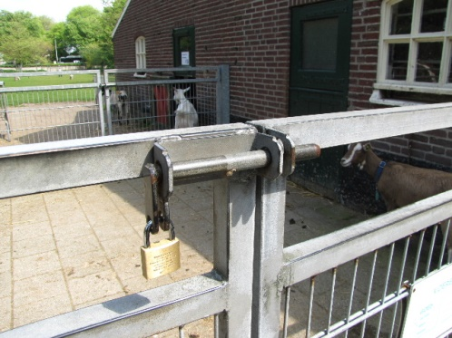
Het begrip ‘Ingang’ is in dit geval op twee manieren te interpreteren. In de eerste plaats de toegang tot het terrein vanaf de openbare weg, daarna nog de toegang tot het hoofdgebouw met onder andere de stalruimten.

Voorbeeld van een heksluiting
met een schuifgrendel

= Ingang vanaf de openbare weg
Afhankelijk van het feit of men vanaf het trottoir langs de Mient aankomt of vanaf het ‘tussenpaadje’ dient men twee hekken respectievelijk één hek te passeren om binnen te kunnen komen. Alle hekken – ook binnen het terrein zelf – zijn met stevige schuifgrendels afgesloten, op zichzelf begrijpelijk gezien het ontsnappingsrisico van de aanwezige dieren.
Het was de TestTeamleden niet mogelijk om vanuit de rolstoel of scootmobiel de hekken op eigen gelegenheid te openen en daarna weer goed te sluiten. Als – gezien vanuit de rolstoelgebruiker – de grendel zich aan die kant bevindt wil het openschuiven nog wel eens lukken, maar om daarna achterwaarts over het hek te reiken om de grendel weer dicht te schuiven bleek voor de TestTeamleden een onmogelijke opgave.
ADVIES: Het sluitingsmechanisme zodanig aanpassen dat men het hek achter zich kan dichtduwen waarbij dit dan vanzelf weer in het slot valt. Er zou kunnen worden geïnformeerd bij gelijksoortige instanties.

= Toegang tot het hoofdgebouw
Het hoofdgebouw kent een voor- en een achterdeur. Op de testmiddag stond de (dubbele) voordeur geheel open, de eveneens dubbele achterdeur voor de helft.

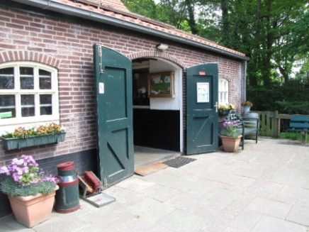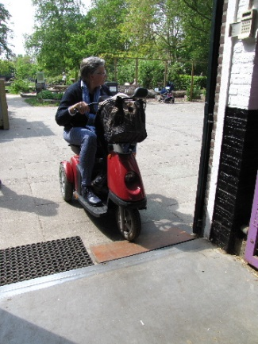

Toegang voorzijde van buiten en van binnen gezien

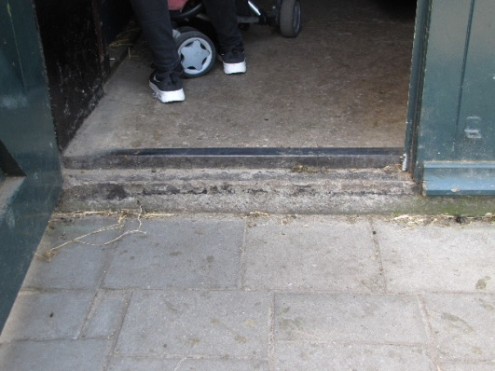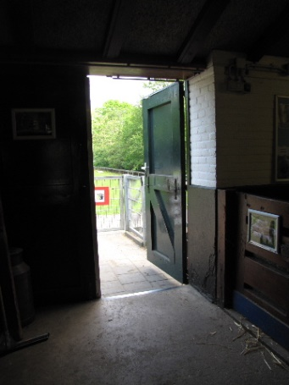

Toegang achterzijde van buiten en binnen gezien

De voorzijde is goed op orde met een schoonloopmat en een hellingplankiertje.
Toch nog een klein advies vanwege de decentrale ligging van het plankier en de uitstekende delen onmiddellijk aan de linkerzijde bij binnenkomst. Daarmee is alles net iets te krap bemeten.
ADVIES: Bij de voordeur het plankiertje een centralere ligging geven met eventueel links en/of rechts een kleinere mat.

De achterzijde kent een circa 8 cm groot hoogteverschil ten opzichte van de bestrating.
ADVIES: Ook op deze plaats een plankiertje aanbrengen, óf de stoep enigszins bol straten tot een maximaal hoogteverschil van 2 cm.

Drempels
Drempels zijn binnen dit gebouw en op het buitenterrein geheel afwezig.

Deuren
Afgezien van de toegangsdeur, de achterdeur/nooduitgang, een keukendeur (voor de keuken die niet voor publiek toegankelijk is) en natuurlijk de toiletdeur bevinden zich binnen in de boerderij verder geen deuren. Op het buitenterrein zijn er veel klaphekken richting de dierenverblijven. Het is niet verstandig zich met de rolstoel of scootmobiel tussen de dieren te begeven, dit wegens mogelijke schrikeffecten. Maar het eerste van de beide hekken bij de ‘sluizen’ zou men toch moeten kunnen passeren. De problemen die zich voordoen zijn dezelfde als bij de toegangshekken. Feitelijk zou op deze plaats dus een overeenkomstig advies moeten worden gegeven, maar aangezien een rolstoel- of scootmobielgebruiker zich hier nooit alleen zal bevinden laten we dit achterwege.

Ruimten
Na binnenkomst treft men eerst de centrale ruimte waaraan onder andere alle nachthokken grenzen en het toilet. We lopen de diverse ruimten even langs.

= Centrale binnenruimte
Nogal donker, maar volstaat in verband met het gebruik ervan. Ruim van opzet, in een deel ervan kan een scootmobiel (vrijwel) in één keer draaien. De nacht-hokken, maar ook de verblijven voor bijvoorbeeld de cavia’s, zijn goed zichtbaar en bereikbaar. Wat hier ontbreekt is een kleine zitgelegenheid.
ADVIES: Plaats een tafel met enkele stoelen om even binnen te kunnen zitten.

= Bestraatte buitenruimte
Zeer ruim van opzet en keurig vlak gestraat. Dit terrein wordt onderbroken door enkele hekken, die hierboven al ter sprake zijn geweest.

= Gras-buitenruimte
Op de testdag was het grasterrein voor de scootmobielen en de elektrische rolstoel goed toegankelijk, evenals voor het slechtziende TestTeamlid. Op die dag had het al tijden niet flink geregend. We kunnen niet beoordelen hoe de situatie wordt als dit wél het geval is. Er is ook voldoende ruimte om bijvoorbeeld met een scootmobiel te kunnen draaien.

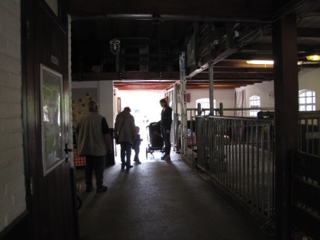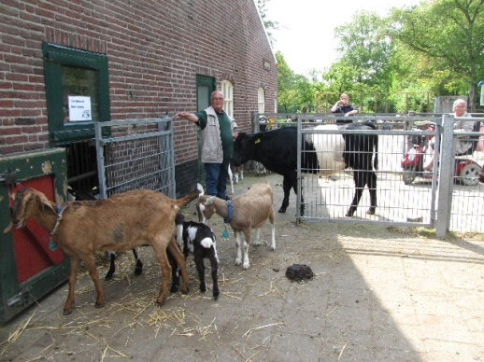

Binnenruimte met nachthokken Deel van de buitenverblijven

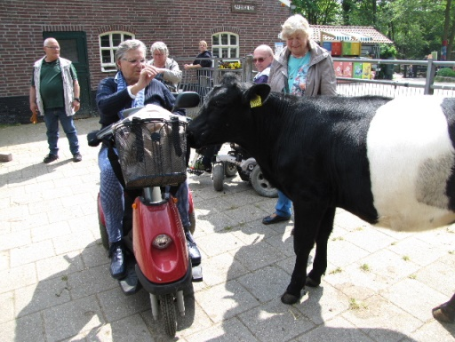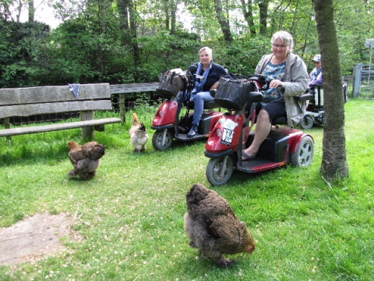

Bestraatte en gras-buitenruimten; contact met zoogdieren en vogels

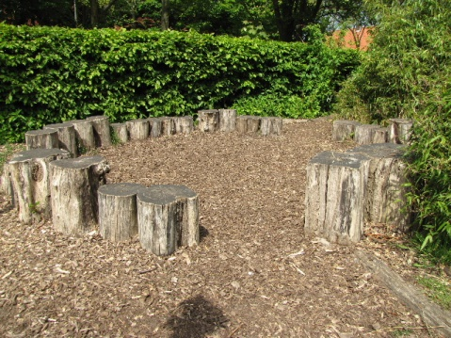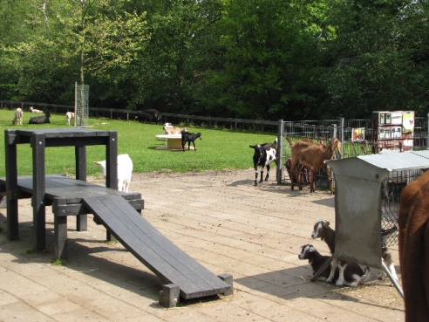

Kring van boomstamkrukjes Speelruimte voor geiten

= ‘Ontmoetingsplek’
Achterin de tuin trof het TestTeam een ruimte aan (zie foto hierboven) die we hier de Ontmoetingsplek noemen. Voor gebruikers van bijvoorbeeld een rolstoel is de toegang net 1 of 2 decimeter te smal, voor slechtzienden is de opening in de cirkel niet of nauwelijks zichtbaar vanwege het afwezig zijn van voldoende contrast. Immers: houtstronken (de zitjes) en houtsnippers (de vloerbedekking) zijn van hetzelfde materiaal en dus ook van dezelfde kleur. Voor twee categorieën personen met een beperking valt in deze hoek van de tuin iets te winnen.
ADVIES: Haal één stronk weg, dat geeft een doorgang die dan breed genoeg is.
ADVIES: Markeer daarna de ‘deurposten’ met witte of gele verf in verband met de zichtbaarheid voor slechtzienden.

= Centrale pleintje
Op deze plek rechts van de toegangsdeur is nog ruimte voor een gezellig zitje, waarbij een tafeltje ook erg handig is. Zitjes zijn belangrijk voor mensen die vanwege hun beperking niet lang achter elkaar kunnen staan of lopen.

ADVIES: Plaats hier nog een tafeltje met een viertal stoelen, waarvan twee mét en twee zónder armleuningen.

Gehandicaptentoilet
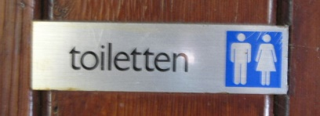
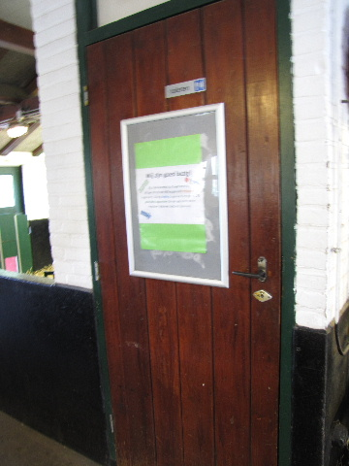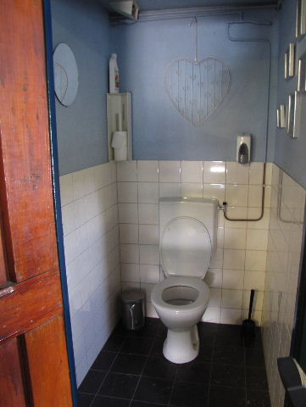

Toiletdeur met bordje Toilet interieur

Het bordje ‘Toiletten’ op een deur halverwege de centrale ruimte rechts belooft meer dan wat er wordt waargemaakt.
Achter de deur bevindt zich nl. één gemeenschappelijk toilet. Geen verhoogde toiletpot, geen steunen, geen wasbakje, geen alarmsysteem enzovoort. Een gehandicaptentoilet kan deze ruimte dus ook zeker niet genoemd worden ADVIES: Bij een mogelijk toekomstige verbouwing een volwaardig gehandicaptentoilet inplannen, Voorall wil hier tegen die tijd graag in adviseren.
ADVIES: Op de website achter de zinsnede ‘De boerderij is toegankelijk voor rolstoelgebruikers’ vermelden dat er geen gehandicaptentoilet aanwezig is.

Bebording

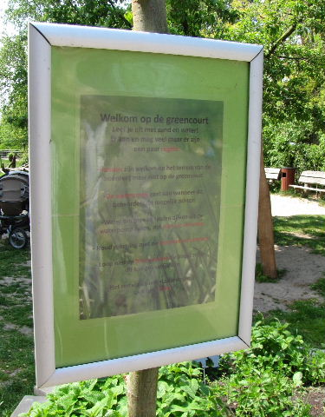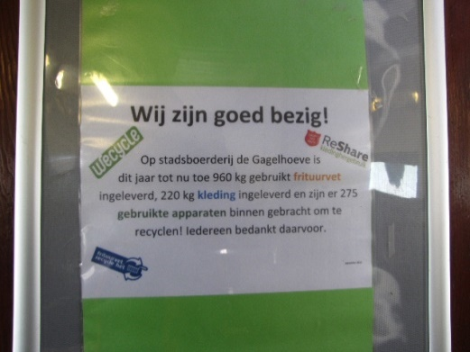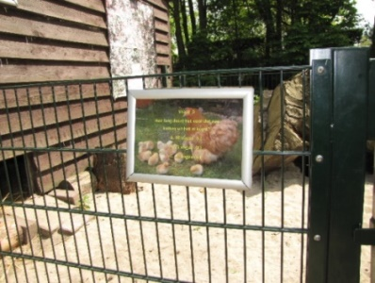

Welkom in de tuin Wij zijn goed bezig! Speurtocht

Afgezien van de bebording bij de ingang (zie hierboven) komen we binnen de tuin nog diverse aanduidingen tegen. Deze aanduidingen kunnen beter: grotere letters, meer contrasten (kleurverschillen tussen tekst en achtergrond), op een betere hoogte (ouderen zijn óók geïnteresseerd in de speurtochtvragen, maar moeten door de knieën om iets van de bordjes met de vragen te kunnen lezen), hinderlijke spiegelingen.
ADVIEZEN:
= Voldoende contrast tussen letters en achtergrond kleur
= Letters van voldoende formaat
= Teksten niet veel te hoog of te laag aangebracht
= Gebruik van ontspiegelde folie

Overige punten
Onder de overige punten zouden we kunnen vatten:

= Er is een afvalsorteerstation (“Milieustraat”) waar buurtbewoners tijdens de openingsuren altijd van al hun soorten afval af kunnen.

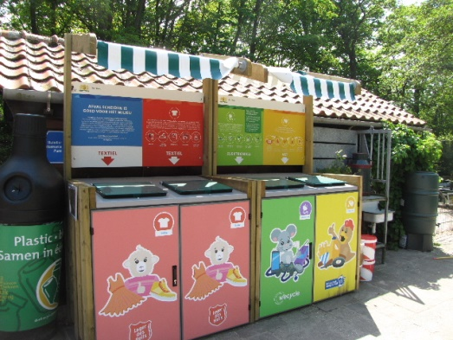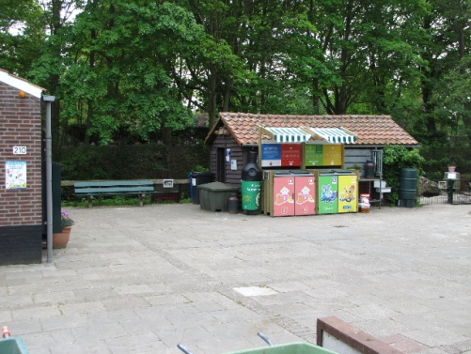

Ruimte voor alle soorten afval… …langs de buitenmuur van de schuur

= Er bevindt zich op het terrein een enkel kruidentuintje op ongeveer kniehoogte. Verder worden er op kleine schaal moestuingewassen zoals worteltjes verbouwd.
ADVIES: Probeer van dit flora-gebeuren – naast wat er aan dierenleven wordt getoond – meer werk te maken. Denk bijvoorbeeld ook aan sterk geurende kruiden die voor blinde en slechtziende personen een groot pluspunt voor deze boerderij kunnen vormen.

= Er staat niet aangegeven (althans, dat is ons niet opgevallen) of er op de tuin versnaperingen te verkrijgen zijn.
ADVIES: Dit punt duidelijker onder de aandacht brengen.

= Op het dak ligt een twintigtal zonnepanelen.
ADVIES: Het is leuk voor het publiek als op een telwerk zichtbaar wordt gemaakt hoeveel energie is opgewekt sinds diverse tijdsperioden en hoeveel er op dat betreffende moment wordt geproduceerd. Technisch is dat heel goed mogelijk. (Of hebben we dat over het hoofd gezien? Dan zou het een duidelijker plek moeten krijgen.)

Eindconclusie
De ‘Gagelhoeve’ is als stadsboerderij voor personen met een beperking goed bruikbaar. Een duidelijke barriere echter om deze boerderij toch niet te bezoeken is de afwezigheid van een gehandicaptentoilet.
Als de verdere adviezen zijn opgevolgd kunnen bezoekers hier toch nog wel iets beter terecht.
Met de bereikbaarheid per openbaar vervoer is het minder goed gesteld gezien de tamelijk grote loopafstanden. Hieraan valt helaas niet veel te veranderen.

Vragen?
Erik Herbschleb, projectleider TestTeams
Email: erikherbschleb@voorall.nl

Van Diemenstraat 196
2518 VH Den Haag
070 365 52 88
info@voorall.nl
www.voorall.nl
www.facebook.com/voorall
www.twitter.com/voorall

